Інформація до звіту селищного голови про діяльність
КЗ « Центр надання культурних послуг»

Комунальний заклад «Центр надання культурних послуг» Мар’янівської селищної ради є неприбутковим комунальним багатофункціональним закладом культури, діяльність якого спрямована на формування нового культурно-мистецького середовища та створення умов для масового, сімейного та індивідуального розвитку творчих здібностей, спілкування, відпочинку, розваг, відновлення духовних сил на основі вивчення культурних запитів та інтересів різних категорій населення, розвитку фізичної культури та спорту.
В громаді збережено інфраструктуру галузі культури. На даний час у
Мар’янівській селищній раді діють 10 клубних та 3 бібліотечних заклади. Всього у сфері культури працює чоловік: 10 клубних та 3 бібліотечних працівники.
Центром надання культурних послуг на початку року було проведено фестиваль «Різдвяне диво» в якому взяли участь аматорські колективи клубних закладів.

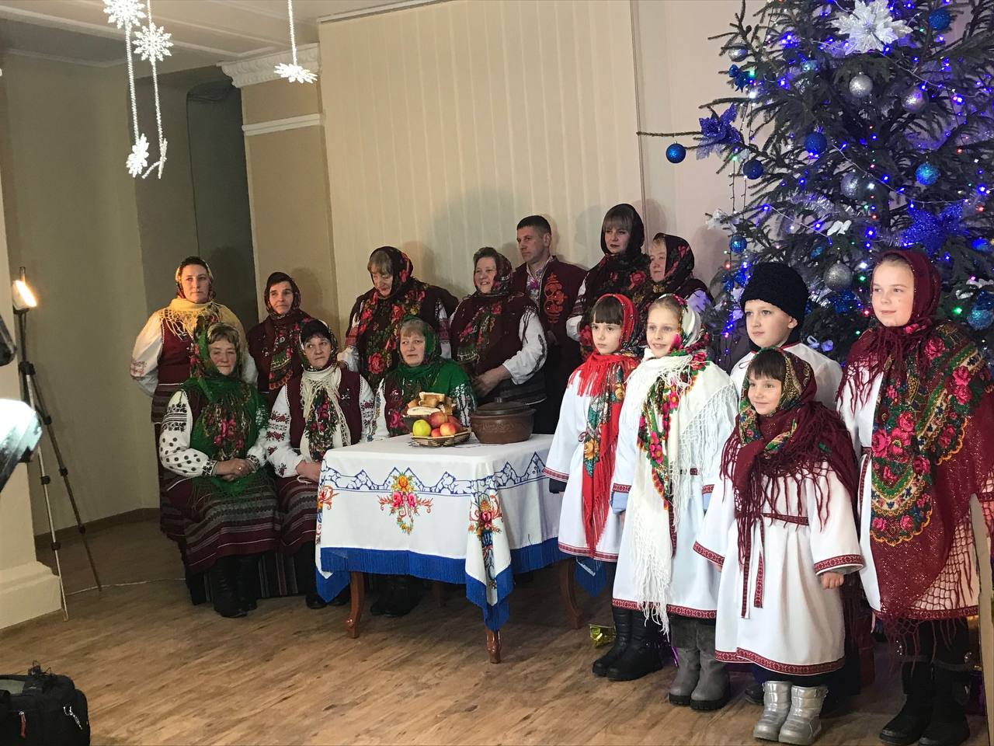
У зв’язку з введенням воєнного стану в Україні, працівники закладів культури були переведенні на простій, та незважаючи на це продовжують працювати дистанційно,організовують читання віршів, відео-вітання до святкових подій та на підтримку наших захисників. Проводяться благодійні ярмарки, майстер-класи де виготовляють патріотичні вироби.
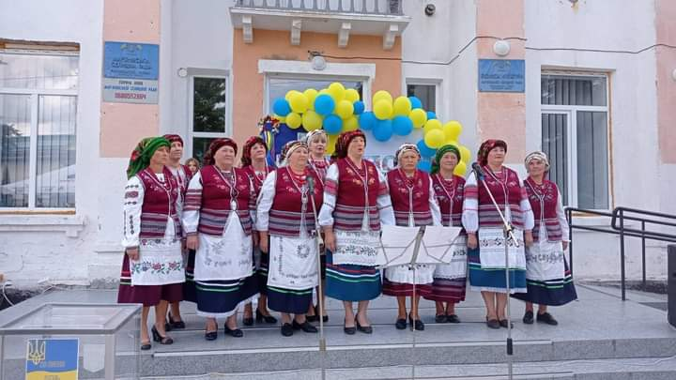

В рамках програми бібліотечної сфери здійснено організаційні заходи та проведено тематичні години, години-бесіди, книжкові виставки.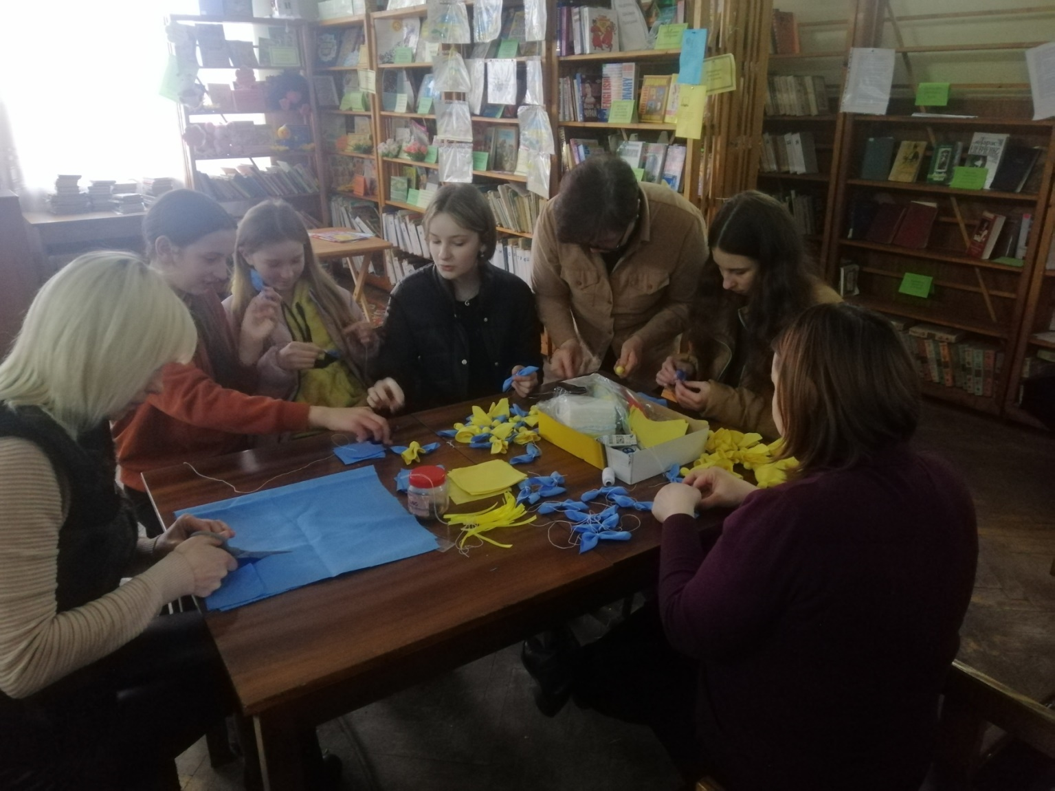
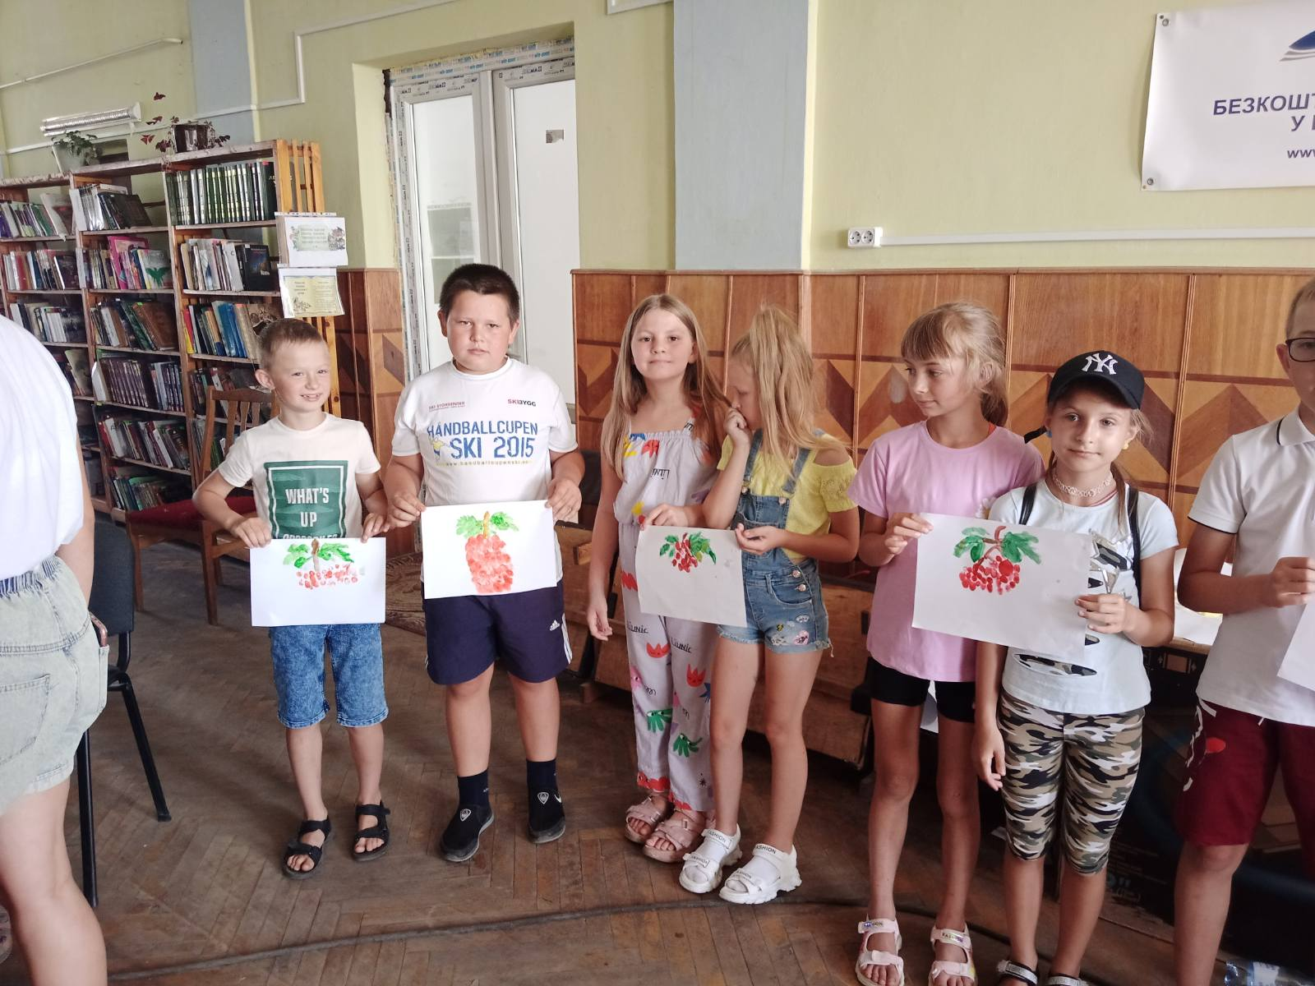
Бібліотечний фонд на початок 2022 року склав 46 тис. 513 примірників на суму 242 тис. 300 грн.
Фактичні видатки на культуру у першому півріччі 2022 році по загальному фонду склали 1 041 386,86 тис.грн. при уточнених кошторисних призначеннях 2 706 400,00 тис. грн., по спеціальному фонду при плані 30 000 тис. грн. виконання складає 0 тис. грн. у зв’язку з введенням воєнного стану в Україні.
Структура видатків загального фонду у розрізі функцій становить:
Забезпечення діяльності бібліотек видатки складають:
- заробітна плата – 123 119,71 тис,грн.;
- нарахування на оплату праці – 29 682,59 тис. грн..

Для забезпечення діяльності палаців і будинків культури, клубів, центрів дозвілля та інших клубних закладів видатки складаються з:
- заробітна плата – 306 948,82 тис. грн;
- нарахування на оплату праці – 90 369,27 тис. грн;
- предмети, матеріали, обладнання та інвентар – 3 382,00тис. грн;
- оплата послуг (крім комунальних) – 4 194,80 тис. грн.;
- видатки на відрядження – 957,40 грн.;
- оплата електроенергії – 258 808,17 тис. грн.;
- оплата природного газу – 41 127,38 тис. грн.;
- оплата енергоносіїв та інших комунальних послуг – 597,00 грн.;
- оплата водопостачання і водовідведення 2092,86 тис. грн.

Забезпечення діяльності інших закладів в галузі культури і мистецтва:
- заробітна плата – 145 479,67 тис. грн.;
- нарахування на оплату праці – 32 283,19 тис. грн.;
- предмети, матеріали,обладнання та інвентар – 2 269,00 тис. грн.

Інші заходи в галузі культури і мистецтва:
- окремі заходи по реалізації державних (регіональних) програм, не віднесених до заходів розвитку – 75,00 грн.

Директор КЗ «Центр надання культурних послуг» |  | Оксана Киричук

